云端虚拟环境中进行，无需本地部署
南京大学、南京移动与建邺区三方联合主办的OpenClaw应用创新大赛
这个比赛每队的学生不超过5人，可以请1或2位指导老师，
项目申报书，内容包括项目简介、使用OpenClaw的方式及预期成果
组委会邮箱：njuopenclaw@163.com
路演内容涵盖：项目背景与问题定义、OpenClaw的使用方式与核心功能调用展示、项目成果与应用价值，以及对OpenClaw使用过程中数据隐私处理方式的说明等。
开放选题：
以OpenClaw为核心工具，设计并验证一个具有商业价值的AI应用原型。
【南京大学-中国移动联合研究院出题】
- 用户给网址列表，爬取日期要求，爬取所有列表中的指定日期的文章。【稳定爬取不同结构网站。怎么形象展示爬取稳定性、日期筛选准确性，要先判断需求用户是谁，还要自己找几个不同场景下的网址，需要用户提供的网址是哪种形式】分类使用人工智能判断，分类有“最新政策、数字经济、人工智能、数据要素、通信、申报、潜在商机、具身智能、车路云协同、新型工业化、算力”【专业词汇的语义理解，不是简单的关键词匹配，一定要有定量的分类准确度评价，不确定是否需要讲逻辑，是否处理不在分类列表的文章，分类的界面长什么样，要是一个数据库，和SQL有关吗】。同时将入库的文章输出一份word【如何排版】，列出当日的标题、发布单位、内容摘要、原文链接【这句话什么意思，当日是什么意思，每天列一份吗，是这个输出频率吗，还是按照分类的顺序】。支持将用户指定的若干篇文章自动发布至微信公众号，自动按统一风格【可选择，要展示你的统一】生成文章封面图片、拍板【拍板是什么，适合什么风格的图片，是简约线条款还是科技风，用户是否可以选择，这个自动发布的推文是什么，直接转发某篇原文，还是几篇文章的解读理解】【微信公众号 API 的调用集成】。支持将用户指定的若干篇文章导出为一定格式的word文档，自动带有固定图片logo、背景水印文字、目录和导读。【背景水印文字可以指定，这个logo也是用户指定上传的，还是可以用户语言描述工具生成】【这个产品适合以什么形式实现】
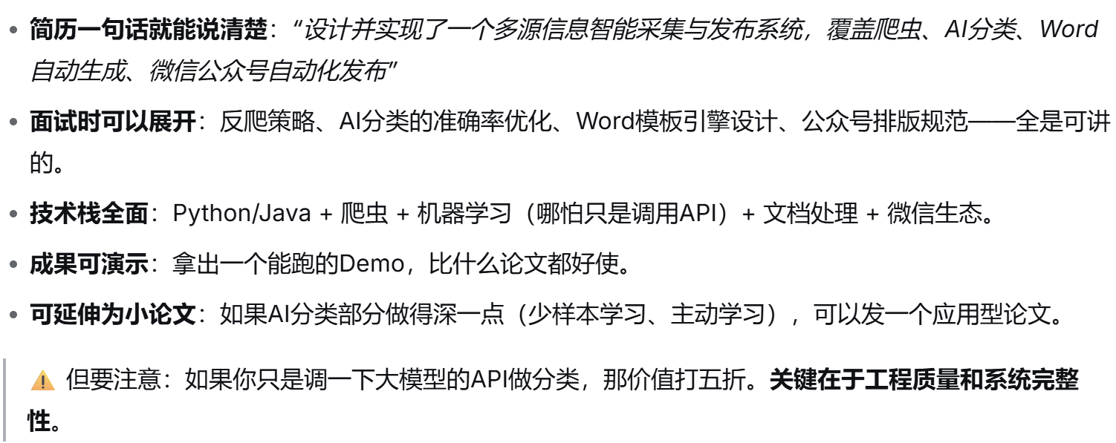
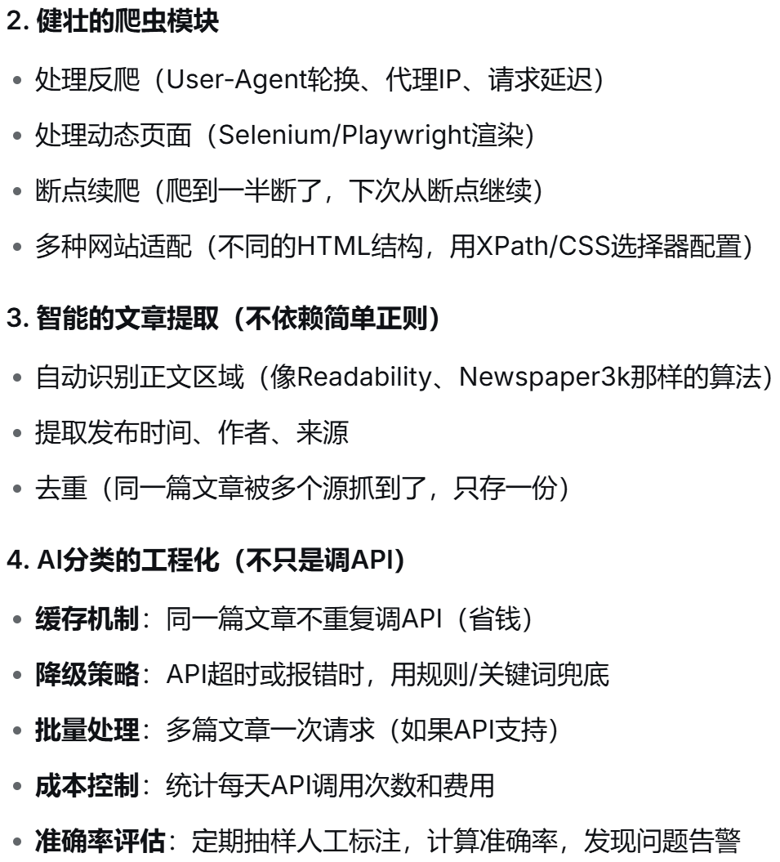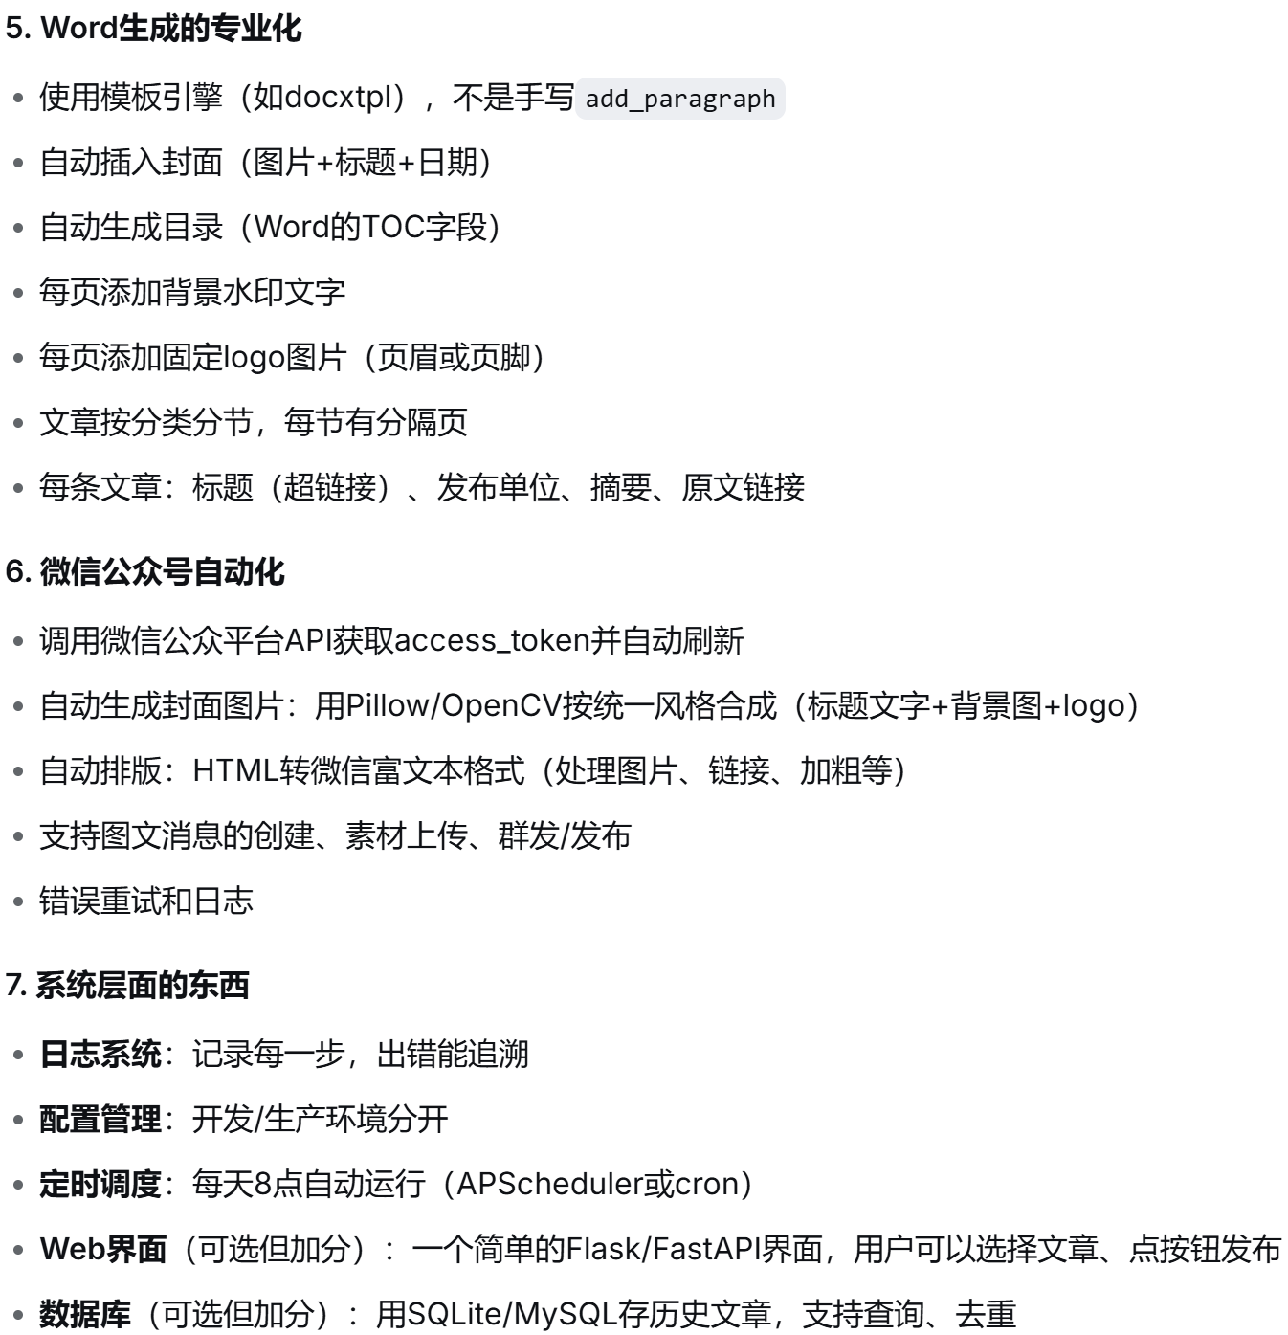
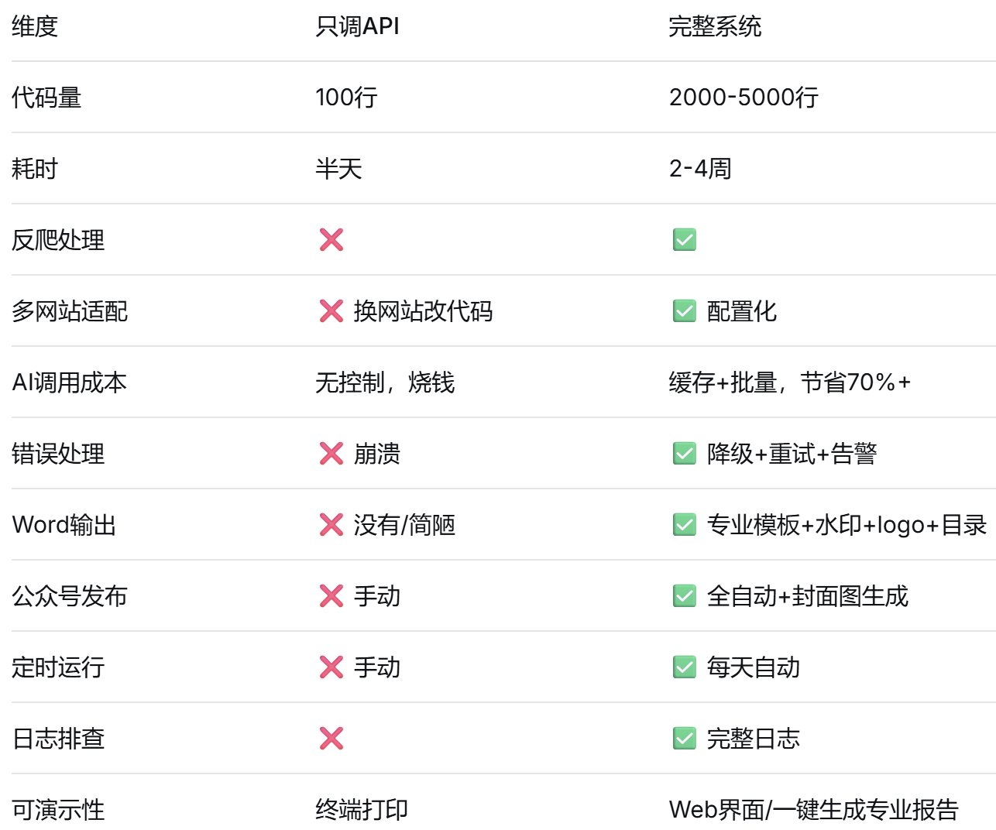
【这显然不涉及硬件】

2.用户给定一个网页链接，描述关注的主题词，留下自己的邮箱。要求一旦有主题词相关的文章出现，就通过邮件通知用户。例如：滚动--经济·科技--人民网中一旦出现关于“具身智能”相关主题词的文章，就将文章抓取后通过邮件发送给用户。用户给定一个网页链接，留下自己的邮箱。要求网页一旦有更新，就通过邮件通知用户，新增了哪几篇文章，文章内容是什么。

定向赛
就业援助信息推送。【各个高校就有推送啊，
基因/文献智能检索与解读、药物副作用信息整合查询、医学报告通俗化解读助手、碳排放政策解读与气候数据摘要生成等研究服务类应用等。
工业标准文件智能检索与比对系统等智能制造类应用；个人/企业碳足迹计算与减排建议工具。

项目背景：
数字经济时代，政策与技术信息呈爆炸式增长，但碎片化、噪音大。南京大学-中国移动联合研究院作为产学研智库，每天需要从多个官方网站追踪“人工智能、算力、数据要素”等前沿动态。人工监测效率低、易遗漏，无法满足决策的时效性和系统性要求。
核心问题：
如何将海量、异构的原始信息，自动化地转化为结构化、可行动的情报，既能支撑内部快速决策，又能对外专业发声？
主要功能：
定向爬取指定日期文章，AI按11个标签整理分类
生成带有标题、单位、摘要、链接的Word简报
一键发布公众号，自动生成封面图、统一排版
导出带Logo、水印、目录的正式Word报告
邮件订阅，用户输入链接+主题词+邮箱，系统监测到相关文章后自动邮件通知
目标用户：
研究院智库研究员、中国移动战略部(获取内参支撑决策)
公众号订阅者(获取研究成果)
邮件订阅用户(个性化精准接收)
应用价值：
核心价值在于打通“信息-情报-决策-传播”全链条，对内提升政策研究的专业性与权威性，对外放大研究成果的影响力与公信力，邮件功能作为补充，提供便捷的个性化通知，为数字经济高质量发展提供智慧支撑的智库平台。

核心逻辑：
爬虫定向获取政策与技术更新一AI自动分类/摘要/入库一Word”内参”支撑内部决策一邮件订阅对外精准推送一公众号文章对外塑造行业影响力

